富士市委託事業

令和５年度 介護に関する入門的研修

身近に介護を必要としている人がいる方や

これから介護の世界へ踏み出そうとしている方へ



介護の勉強！いつやるの！今でしょ！

日　　　　程　　　　９月２４日(日)、１０月１日(日)、１０月７日(土)、１０月２２日(日)

１０月２９日(日)、１１月１２日(日)　全６日間(２１時間)

会　　　　場　　　　社会福祉法人　富士市社会福祉協議会

フィランセ東館3階　ボランティアルーム

受講料

無料

受講対象者　　 介護の仕事未経験の方、介護に関心のある方

介護の資格未取得の方

介護の仕事に就労を希望する方

(先着２０人程度)

研修カリキュラム

介護に関する基礎知識

介護の基本

基本的な介護の方法(実技あり)

認知症の理解　他

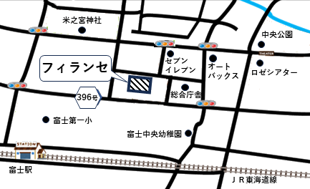

会場案内地図

※全日程の研修を修了された方へは、富士市長による修了証書が交付されます。

　 また、希望のある方は就労に向けたマッチング支援をいたします。

お申込み・お問い合わせ

社会福祉法人 富士市社会福祉協議会 介護サービス室 (介護総務)

TEL　０５４５－８１－０２９４　FAX　０５４５-８１－３９９５　(平日９：００～１７：００)

※詳しいお申込み方法については、裏面をご覧ください

日程とカリキュラム

|  |  |  |
| --- | --- | --- |
| 開催日 | 時間 | 開催内容 |
| 9月24日 | 9:00～12:00 | ロゴ  自動的に生成された説明開講式 　 介護に関する基礎知識  介護の基本 |
| 10月　1日 | 9:00～12:30 | 基本的な介護の方法①実技 |
| 10月　7日 | 9:00～12:00 | 基本的な介護の方法②実技 |
| 10月22日 | 8:30～12:30 | 基本的な介護の方法③ |
| 10月29日 | 8:30～12:30 | 認知症の理解 |
| 11月12日 | 8:30～12:30 | 障害の理解  介護における安全確保　  就職に向けたガイダンス  　 閉講式 |

※感染防止の観点から、状況によって手指消毒とマスク着用にご協力下さい。

jyou

　以下の３つの方法でお申し込みできます。

1. 下記受講申込書に記入してFAXして下さい。
2. メールアドレスに下記受講申込書内容を記入して送信して下さい。
3. お電話にて下記申込書内容をお伝え下さい。

（お電話の場合は日曜日以外の午前９時～午後５時となります）

**Email：k-soumu@fujishishakyo.com**

申し込み方法

申込受付期間 … 令和５年９月１日 ～ ９月１６日

|  |  |  |  |
| --- | --- | --- | --- |
| 挿絵, 抽象 が含まれている画像  自動的に生成された説明介護に関する入門的研修　　受講申込書 | | | |
| ふ り が な  氏　　名 |  | 生年月日 | 年　　　月　　 日 |
| 住　　所 | 〒　　　-  富士市  電話番号（　　　-　　　　）または　携帯（　　　　　　　　　　） | | |
| 現在の状況 | 就業中　　　無職　　　　その他（　　　　　　） | | |
| 申込理由 |  | | |

